РАЙОННАЯ КОМИССИЯ РАССМАТРИВАЕТ:
- Представление органа управления образовательного учреждения о переводе обучающегося, достигшего возраста 15 лет, на иную форму обучения или в другое образовательное учреждение; об оставлении несовершеннолетним образовательного учреждения при достижении им возраста 15 лет, из образовательного учреждения;
- Представление работодателя о расторжении трудового договора с несовершеннолетним работником по инициативе работодателя (за исключением случаев ликвидации организации);
- Жалобы и заявления несовершеннолетних, их родителей, законных представителей и иных лиц, связанные с нарушением или ограничением прав и законных интересов несовершеннолетних и др.

в отношении:
- Несовершеннолетнего, совершившего действие, за которое установлена административная ответственность;
- Несовершеннолетнего, совершившего общественно опасные деяния, предусмотренные Уголовным кодексом Российской Федерации до достижения возраста, с которого наступает уголовная ответственность
- Несовершеннолетнего, совершившего антиобщественные действия
- Родителей, законных представителей несовершеннолетнего в случае неисполнения или ненадлежащего исполнения ими своих обязанностей по содержанию, воспитанию, обучению, защите прав и интересов несовершеннолетнего
- Других категорий лиц, предусмотренных федеральным законодательством, рассматривает материалы и дела, применяет меры воздействия в порядке, установленном федеральным законодательством и законодательством города Москвы.

СПЕЦИАЛИСТАМИ КОМИССИИ
ПО ДЕЛАМ НЕСОВЕРШЕННОЛЕТНИХ
И ЗАЩИТЕ ИХ ПРАВ
РАЙОНА СТРОГИНО ПРОВОДЯТСЯ
КОНСУЛЬТАЦИИ
ПО ВОПРОСАМ:
- Правовые консультации об административной ответственности несовершеннолетних и их родителей;
- Консультации по вопросам перевода или отчисления несовершеннолетних из образовательных учреждений;
- Если возникла проблема в образовательном учреждении, родители получат консультацию и координаты специалиста Центрального окружного управления образования, курирующего этот вопрос;
- Помощь во временном трудоустройстве подростков 14-18 лет через службу занятости населения;
- Направление на консультации к специалистам по различным вопросам: психологическая помощь, конфликтные ситуации в семье;
- Психотерапевтическая помощь, консультации детского нарколога и многое другое.

Семьям и подросткам, состоящим на учете в Комиссии по делам несовершеннолетних и защите их прав района Мещанский, специалисты Комиссии в дни школьных каникул предложат сеть спортивных и оздоровительных лагерей.

Семьям, оказавшимся в трудной жизненной ситуации, будет оказана помощь и поддержка специалистами Центра социального обслуживания, к которым вас направят сотрудники комиссии.
- Консультация для подростков, желающих посещать Досуговые клубы по месту жительства.

ДЕЯТЕЛЬНОСТЬ КОМИССИЙ ОСНОВЫВАЕТСЯ НА ПРИНЦИПАХ:

- Законности;
- Гуманного обращения с несовершеннолетними;
- Сохранения конфиденциальности информации.

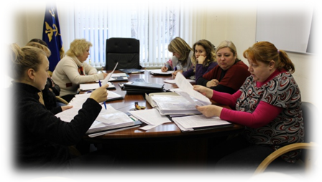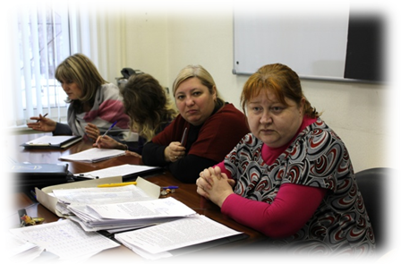

МУНИЦИПАЛИТЕТ ВНУТРИГОРОДСКОГО
МУНИЦИПАЛЬНОГО ОБРАЗОВАНИЯ СТРОГИНО

КОМИССИЯ ПО ДЕЛАМ
НЕСОВЕРШЕННОЛЕТНИХ
И ЗАЩИТЕ ИХ ПРАВ
Г.Москва, ул. Маршала Катукова,
д.19, к.1, комн.5
(495) 758-02-98

Председатель комиссии
БАРИНОВ ИГОРЬ НИКОЛАЕВИЧ

Ответственный секретарь
БОБНЕВА ЕЛЕНА ЮРЬЕВНА

Ведущий специалист
ЗАВИДОВА ЕВГЕНИЯ ЕВГЕНЬЕВНА

УПРАВА РАЙОНА СТРОГИНО
Ул. Маршала Катукова, д.19, корп. 1
750-67-78, 756-20-06

ОВД ПО РАЙОНУ СТРОГИНО
ПОДРАЗДЕЛЕНИЕ ПО ДЕЛАМ
НЕСОВЕРШЕННОЛЕТНИХ
Ул. Твардовского, д. 7
756-64-76, 757-88-35, 757-99-41

ОКРУЖНОЕ УПРАВЛЕНИЕ ОБРАЗОВАНИЯ
СЗАО г. МОСКВЫ
Ул. Тухачевского, д. 43
947-77-20

УПРАВЛЕНИЕ СОЦИАЛЬНОЙ ЗАЩИТЫ
НАСЕЛЕНИЯ
РАЙОНА СТРОГИНО
123592, Строгинский бульвар,
д. 2, корп.2
758-93-33, 757-62-29

ЦЕНТР СОЦИАЛЬНОГО ОБСЛУЖИВАНИЯ
Строгинский бульвар, д. 5
750-05-37,756-89-24

СТРОГИНСКОЕ ОТДЕЛЕНИЕ ДЕПАРТАМЕНТА
ТРУДА И ЗАНЯТОСТИ НАСЕЛЕНИ
Ул. Исаковского, д. 2,корп.3
757-91-79, 756-94-99

НАРКОЛОГИЧЕСКИЙ ДИСПАНСЕР
НД №3
Ул. Маршала Жукова, д.64, корп.2
(499) 192-42-40, (499) 192-40-95

Муниципалитет внутригородского
Муниципального образования Строгино
В городе Москве

КОМИССИЯ
ПО ДЕЛАМ
НЕСОВЕРШЕННОЛЕТНИХ
И ЗАЩИТЕ ИХ ПРАВ

